BÁO CÁO THỰC HÀNH LAB 1.2: BẮT GÓI TIN TELNET – SSH
Họ và tên: Ngô Ngọc Bảo Châu
Mã số sinh viên: 1150080044
Lớp: K11_THMT
Đường dẫn Video thực hành (YouTube): https://youtu.be/NmJyagAGjt0
Môi trường thực hành:
- Máy chủ (Server): Kali Linux (IP: 192.168.253.128)
- Máy trạm (Client): Windows 10 (IP: 192.168.253.129)
- Công cụ: PuTTY, Wireshark
1.Thực nghiệm với SSH (Port 22)
Thao tác: Dùng PuTTY kết nối SSH qua cổng 22, nhập tài khoản baochau, mật khẩu, thực thi lệnh ls và exit.
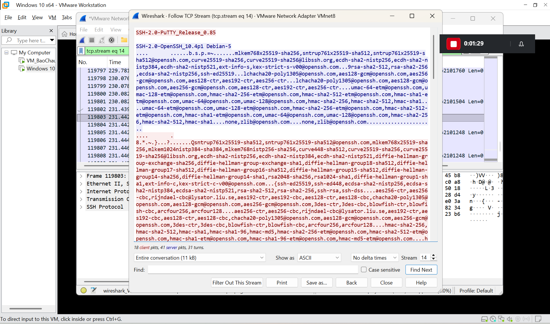

2.Thực nghiệm với Telnet (Port 23)
Thao tác: Dùng PuTTY kết nối Telnet qua cổng 23, nhập tài khoản baochau, thực thi lệnh ls và exit.
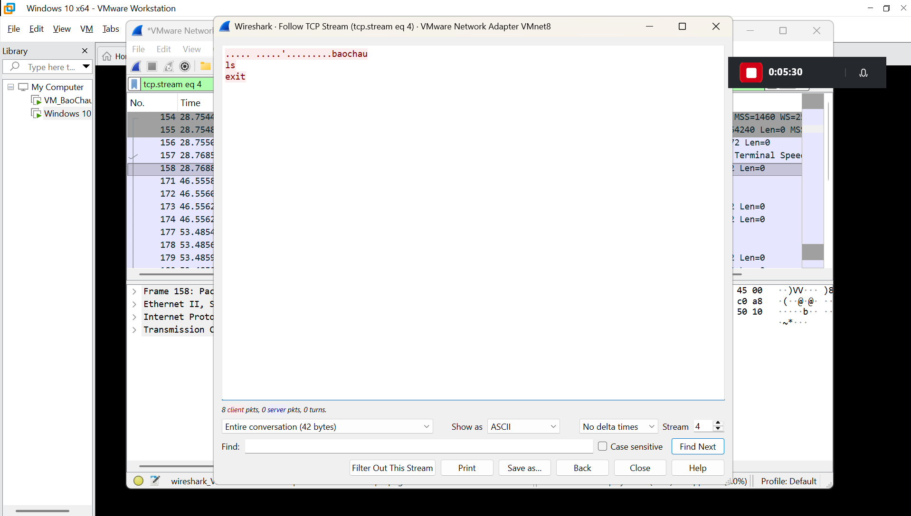
Phần câu hỏi:
Câu 1: Khái niệm và ứng dụng
- Telnet: Giao thức dòng lệnh truyền văn bản thô qua cổng 23, hiện chỉ dùng trong mạng lab nội bộ hoặc kiểm tra mở cổng mạng (telnet IP Port).
- SSH: Giao thức điều khiển từ xa có mã hóa qua cổng 22, dùng để quản trị máy chủ, truyền file an toàn và tạo SSH tunnel.
Câu 2: So sánh Telnet và SSH
- Cổng mặc định: Telnet dùng port 23; SSH dùng port 22.
- Mã hóa: Telnet hoàn toàn không mã hóa (Plaintext); SSH mã hóa toàn bộ dữ liệu (AES, ChaCha20).
- Bảo mật: Telnet gửi mật khẩu dạng rõ; SSH hỗ trợ xác thực khóa công khai và mã kiểm tra toàn vẹn HMAC.
Câu 3: Cách đăng nhập SSH khác và demo
- Ngoài mật khẩu, SSH hỗ trợ xác thực bằng cặp khóa (SSH Key - Public/Private Key) và chứng chỉ số (Certificate).
- Demo cấu hình SSH Key:
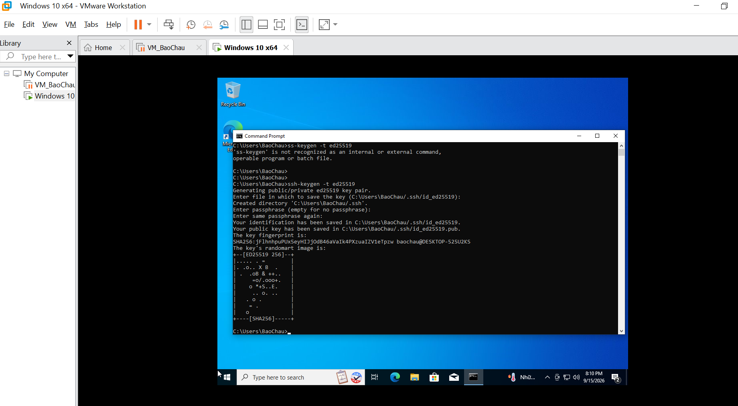
  - Tạo cặp khóa trên Client: ssh-keygen -t ed25519
  - Sao chép Public Key lên Server: ssh-copy-id baochau@192.168.253.128
  - Đăng nhập trực tiếp không cần mật khẩu: ssh baochau@192.168.253.128
Câu 4: Góc độ bảo mật (Confidentiality, Integrity, Authentication)
- Tính bí mật (Confidentiality): Telnet bằng 0 (lộ thông tin khi bị bắt gói); SSH mã hóa dữ liệu phiên làm việc, chống nghe lén.
- Tính toàn vẹn (Integrity): Telnet không kiểm soát (dễ bị chèn sửa gói tin); SSH dùng mã HMAC xác thực từng gói, phát hiện ngay sửa đổi.
- Xác thực (Authentication): Telnet chỉ có xác thực một chiều bằng mật khẩu thô; SSH xác thực hai chiều (xác thực máy khách và kiểm tra danh tính máy chủ qua Host Key).
Câu 5: Thông tin bắt được từ Wireshark
- Telnet: Lộ hoàn toàn tên tài khoản baochau, các lệnh thao tác (ls, exit) và dữ liệu trả về ở dạng văn bản thô trong cửa sổ TCP Stream.
- SSH: Chỉ thấy phiên bản phần mềm chào hỏi ban đầu (SSH-2.0-PuTTY), còn toàn bộ tài khoản, mật khẩu và nội dung lệnh đều bị mã hóa thành ký tự nhị phân ngẫu nhiên.
Câu 6: Tại sao mật khẩu dài/phức tạp không cứu được Telnet?
- Mật khẩu dài chỉ chống tấn công đoán mật khẩu (Brute-force).
- Kênh truyền Telnet gửi trực tiếp từng ký tự dưới dạng văn bản thô (Plaintext) vào gói tin, nên Wireshark vẫn bắt trọn vẹn toàn bộ chuỗi mật khẩu dù dài hay phức tạp đến đâu.
Câu 7: Metadata quan sát được ở SSH và rủi ro
- Thông tin quan sát được: IP nguồn, IP đích, cổng dịch vụ (22), kích thước gói tin, tần suất gửi và phiên bản phần mềm SSH.
- Rủi ro: Kẻ tấn công biết phiên bản để dò lỗ hổng đã công bố (Banner grabbing) hoặc phân tích lưu lượng/thời gian gõ phím để suy đoán thao tác người dùng.
Câu 8: Vai trò của Host-key fingerprint
- Vai trò: Định danh và xác thực tính chính danh của Server, đảm bảo Client đang kết nối đúng máy chủ thật.
- Rủi ro nếu bỏ qua: Dễ dính tấn công kẻ đứng giữa (Man-In-The-Middle - MITM), bị kẻ tấn công mạo danh máy chủ để đánh cắp phiên làm việc.
Câu 9: Tại sao máy Attacker chưa chắc bắt được gói tin và kỹ thuật khắc phục?
- Nguyên nhân: Thiết bị Switch định tuyến dữ liệu unicast theo bảng địa chỉ MAC, chỉ gửi gói tin đến đúng cổng nối máy nhận chứ không phát tán sang cổng của Attacker.
- Kỹ thuật quan sát: Thực hiện tấn công đầu độc bảng ARP (ARP Spoofing), cấu hình Port Mirroring (SPAN) trên Switch, hoặc gắn thiết bị phần cứng Network TAP.
Câu 10: Nguyên lý Public-key Authentication và ưu điểm
- Nguyên lý: Hoạt động theo cơ chế Thách thức - Đáp ứng (Challenge - Response). Server dùng Public Key gửi thông điệp mã hóa đến Client; Client dùng Private Key giải mã rồi ký xác nhận gửi lại để Server kiểm tra.
- Ưu điểm: Khóa mã hóa phức tạp miễn nhiễm với Brute-force; Private Key lưu cục bộ và không bao giờ gửi qua mạng nên không sợ bị đánh cắp trên đường truyền.
Câu 11: Ba biện pháp làm cứng (Hardening) SSH
- Tắt đăng nhập bằng mật khẩu (PasswordAuthentication no): Buộc dùng SSH Key, triệt tiêu tấn công Brute-force mật khẩu.
- Cấm đăng nhập trực tiếp bằng quyền root (PermitRootLogin no): Buộc quản trị viên dùng tài khoản thường rồi mới nâng quyền, giúp ghi vết kiểm toán (audit log) rõ ràng.
- Đổi cổng mặc định (ví dụ đổi Port 22 sang 2222) và dùng Fail2ban: Hạn chế botnet quét tự động và tự động chặn IP khi phát hiện dò quét trái phép.

